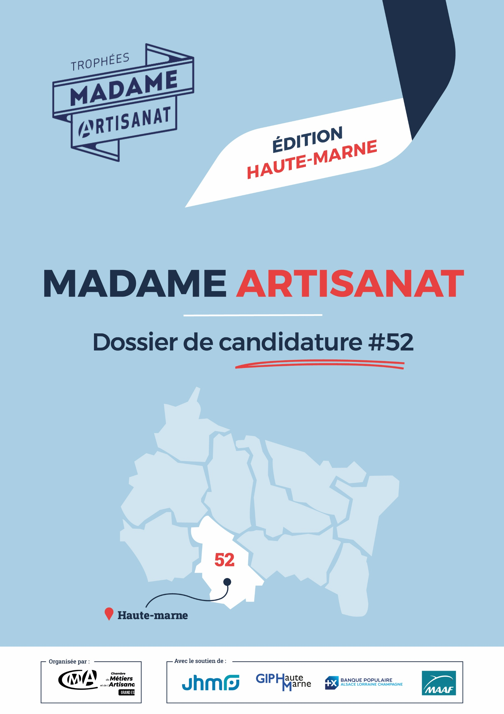
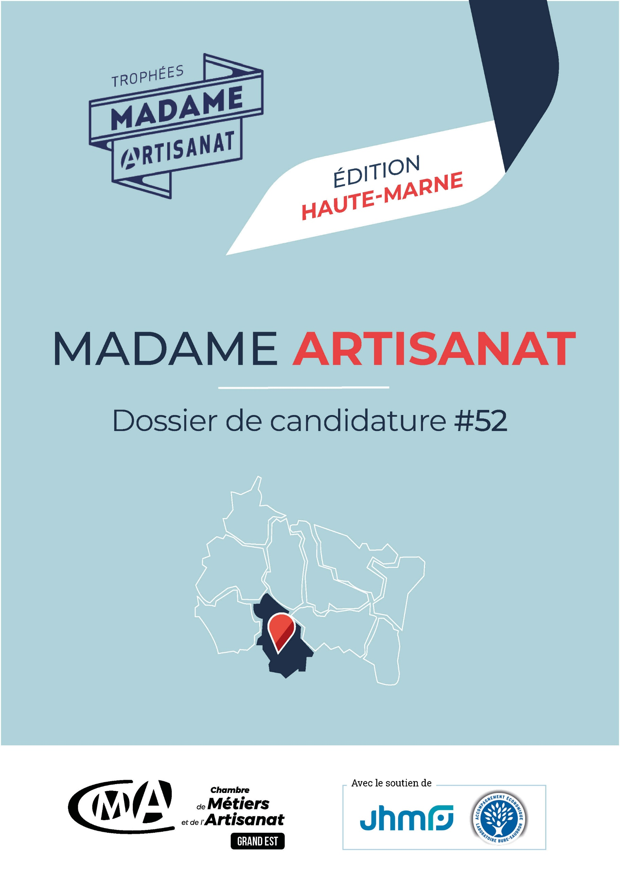
- 1 -

Dossier de candidature / Madame Artisanat

Cette partie sera à remplir pour les catégories : Madame Artisanat ou Madame Engagée.
La catégorie Madame Apprentie est énoncée plus bas.
Merci de remplir tous les champs, à défaut votre dossier ne pourra pas être traité.

LE CANDIDAT
LA CANDIDATE
Choix de la catégorie :
(une seule catégorie possible) MADAME ARTISANAT MADAME ENGAGÉE
Merci de cocher cette case, si vous souhaitez également participer aux trophées Madame Artisanat ou Madame Engagée de CMA France
(inscription et règlement : https://www.artisanat.fr/metiers/trophees/madame-artisanat )

Votre identité
Nom, prénom :
Date de naissance et Lieu :
Adresse :
Code postal et Ville :
Téléphone :
Adresse de messagerie :
PARTIE À COMPLÉTER PAR LE CONSEILLER DE LA CHAMBRE DE MÉTIERS ET DE L’ARTISANAT QUI VOUS ACCOMPAGNE
Dossier présenté par M
Fonction :
Tél. :
Courriel :
Portable :
Structure (CMA) : Chambre de Métiers et de l’Artisanat Grand Est #Haute-Marne

Statut actuel :
cheffe d’entreprise
associée

salariée
conjointe collaboratrice

Depuis le : ……./……../…....
Votre Cursus de Formation (diplômes, titres professionnels et qualifications obtenus)
Merci d’indiquer les années d’obtentions :

Vos distinctions

Votre Parcours professionnel

Votre rôle et Missions Actuelles

Votre entreprise
Indiquez les données valables à la date de votre candidature

NOM
raison sociale :
Activité(s) :
Date de création : |  |  | Date de reprise :
Nbre de salariés à temps plein : |  | Nbre de salariés à temps partiel : |  | Nbre d’apprentis :
CA HT 2023 : |  | CA HT 2024 : |  | CA HT 2025 :
Adresse complète :  Code postal : |  | Ville :
Tél. fixe : |  | Portable :
Adresse de messagerie : | ………………………………………………………………………..…………………………………………………………...…...…………………………………………………
Site internet :

Quelles sont vos motivations et qu’est ce qui selon vous justifie votre candidature dans la catégorie

ORGANISATION ET REGLEMENT DU CONCOURS
ORGANISATION ET REGLEMENT DU CONCOURS
Les candidates reconnaissent expressément avoir pris connaissance du règlement général du concours joint à ce dossier ou disponible sur simple demande auprès de la CMA départementale. La Chambre de Métiers et de l’Artisanat de région Grand Est #Haute-Marne et CMA FRANCE garantissent la totale confidentialité des informations et observations qui lui auront été communiquées dans le cadre de ce concours.
Les candidates sont invitées à étayer leur dossier de candidature par adjonction de tout document ou pièce de nature à éclairer le jury (articles de presse, attestations, diplômes, ou tout support de communication pertinent) la Chambre de Métiers et de l’Artisanat de région Grand Est #Haute-Marne et CMA FRANCE recueille des données à caractère personnel concernant les candidats et met en œuvre des mesures techniques et organisationnelles appropriées pour s’assurer que les traitements de données à caractère personnel sont effectués conformément à la législation applicable. Le traitement a pour finalité la gestion et l’organisation du concours. Les données collectées seront communiquées aux seuls destinataires suivants : votre CMA de niveau départemental, votre CMA régionale, CMA France et les sous-traitants éventuels. Elles sont conservées pendant 3 ans à compter de la remise du prix.
Les données dont la communication est obligatoire pour participer au Prix sont clairement identifiées. À défaut la participation ne pourrait pas être retenue ou son traitement s’en trouverait retardé. La candidate a le droit de retirer son consentement à tout moment. Le retrait du consentement ne remet pas en cause la licéité du traitement déjà effectué, fondé sur le consentement formulé avant ce retrait. Par conséquent, les candidates qui retireraient leur consentement sur les données les concernant avant la fin du Prix reconnaissent renoncer à leur participation.
Exercice des droits : les candidates bénéficient d’un droit d’accès à leurs données à caractère personnel et peuvent également demander une limitation du traitement, la rectification ou l’effacement des données les concernant. Ces droits peuvent, sous réserve de produire un justificatif d’identité, être exercés à tout moment à l’adresse suivante : Par courriel : dpd@cma-france.fr ou par courrier postal : CMA France, à l’attention du Délégué à la Protection des Données, 12 avenue Marceau, 75008 Paris.

Si vous estimez, après nous avoir contactés, que vos droits « Informatique et Libertés » ne sont pas respectés, vous pouvez adresser une réclamation à la CNIL.

Je soussignée, ,
candidate aux Trophées Madame Artisanat 2026, reconnais expressément avoir pris connaissance du règlement du concours, joint à ce dossier et disponible sur le site internet de CMA région Grand Est #Haute-Marne, et en accepte toutes les conditions sans exception. Je certifie sincères et exacts les renseignements fournis dans ce dossier.
J’accepte que mes données personnelles soient traitées dans le cadre de l’organisation du concours.

Fait à : ……………………………………….………………………………..…………………………………………

À retourner à votre Chambre de Métiers et de l’Artisanat région Grand Est #Haute-Marne avant le 31 janvier 2026

- par mail à ddujardin@cma-grandest.fr

- ou par courrier au 9, rue Decrès 52000 Chaumont

